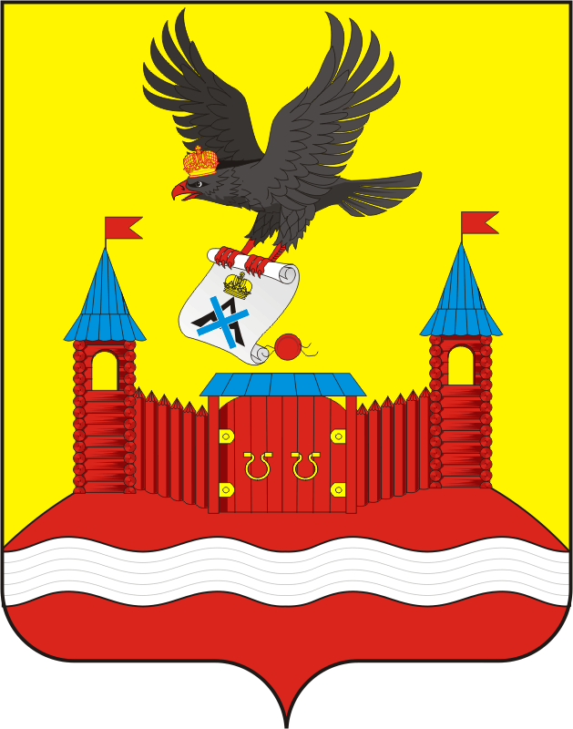
СОВЕТ ДЕПУТАТОВ МУНИЦИПАЛЬНОГО ОБРАЗОВАНИЯ НОВОЧЕРКаССКИЙ СЕЛЬСОВЕТ САРАКТАШСКОГО РАЙОНА ОРЕНБУРГСКОЙ ОБЛАСТИ
четвертый СОЗЫВ

РЕШЕНИЕ
очередного двадцать седьмого заседания Совета депутатов
муниципального образования Новочеркасский сельсовет
четвертого созыва

27.06.2023 с. Новочеркасск №127

Об исполнении бюджета муниципального образования Новочеркасский сельсовет Саракташского района Оренбургской области
за 1 квартал 2023 года

В соответствии со статьями 12, 132 Конституции Российской Федерации, статьи 9 Бюджетного кодекса Российской Федерации, статьи 35 Федерального закона от 06.10.2003 N 131-ФЗ "Об общих принципах организации местного самоуправления в Российской Федерации" и Уставом муниципального образования Новочеркасский сельсовет Саракташского района Оренбургской области, рассмотрев итоги исполнения бюджета за 1 квартал 2023 года,

Совет депутатов Новочеркасского сельсовета
РЕШИЛ:

1. Утвердить отчет об исполнении бюджета муниципального образования Новочеркасский сельсовет Саракташского района Оренбургской области за 1 квартал 2023 года по доходам в сумме 19 446 800,04 рублей и по расходам в сумме 19 974 818,20 рублей, дефицит бюджета составил 528 018,16 рублей;

2. Утвердить исполнение бюджета муниципального образования Новочеркасский сельсовет Саракташского района Оренбургской области по доходам и расходам бюджета за 1 квартал 2023 года согласно приложению № 1;

3. Настоящее решение вступает в силу с момента его принятия, подлежит обнародованию и размещению на официальном сайте Новочеркасского сельсовета.

4 Контроль за исполнением данного решения возложить на постоянную комиссию по бюджетной, налоговой и финансовой политике, собственности, торговле, экономическим вопросам (Закирова Р.Г.).

Председатель Глава муниципального образования
Совета депутатов Новочеркасский сельсовет
Новочеркасского сельсовета
Г.Е. Матвеев Н.Ф.Суюндуков

Разослано: Суюндукову Н.Ф., прокуратуре района, финансовому отделу по Саракташскому району.

